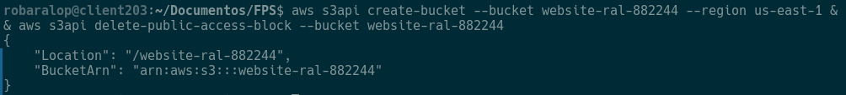Figura 1: Creamos bucket con bloqueo al publico desactivado
Figura 2: Recojemos arn del bucket para hacer operaciones mas rapido
Figura 3: Copiamos los archivos de la web estática en el bucket
Figura 4: Imagen con los archivos ya subidos al bucket

